Beágyazott programozás

iButton alapú beléptető

szoftver dokumentációja

Alkalmazható: MSP430G/F család, a belső memória nagyságának függvényében.

Tesztelve: MSP430G2553 (Launchpad, DIL tok).

Tartalom

1 Rendszer áttekintése 2

2 FSM (Finite State Machine) modul 3

Leírás 3

Alkalmazás 3

Ábra 3

Globális változók, konstansok 4

Algoritmus: „iButton_fsm_init” leírása 4

Változók 4

# Rendszer áttekintése

# FSM (Finite State Machine) modul

## Leírás

A beléptető működtető programja, amely egy véges állapotú gépként van realizálva. Választ ad – állapotának megfelelően – a különböző bemeneti eseményekre.

Bemeneti esemény lehet:

* kulcs hozzáérintés érzékelve,
* mester kulcs hozzáérintés érzékelve,
* kiengedő nyomógomb benyomva,
* időtúllépés
* kulcs eltávolítva

A modul, további al-modulok alkalmazásával elvégzi a kulcs kódjának beolvasását, valamint a kulcs kódjának eltárolását.

## Alkalmazás

Ez a modul időzíti az iButton kiolvasást, valamint állapotának megfelelően jogosultságot ad zár nyitásra.

## Ábra

Az állapotgép diagramja:

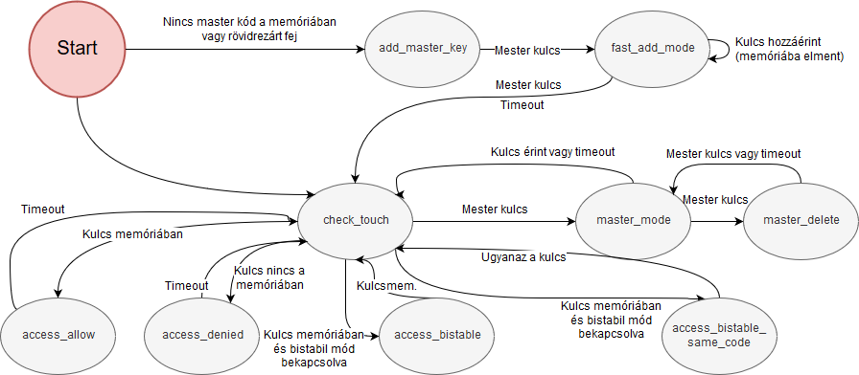

## Globális változók, konstansok

|  |  |
| --- | --- |
| Adat | Leírás |
| REL_PORT_DIR | Relé port |
| REL_BIT | Relé port bit |
| READ_DISABLE_TIME | iButton kiolvasás tiltása (ms) |
| READ_POLLING_TIME | iButton kérdezés (ms) |
| OPENING_TIME_BASIC | Nyitási idő (standard érték) |

|  |  |  |
| --- | --- | --- |
| Változó | Típus | Leírás |
| current_state | pointer(eljárásra) | Eljárásra mutató pointer (tárolja az aktuális állapotot) |
| input | felsorolás | Aktuális input |
| input_to_serve | 8 bit egész | Bemenet kiszolgálásra vár (flag) |
|  |  |  |
| master_key_code_ptr | pointer (flash) | Flash memória mester kulcs adatra mutat |
| opening_time_ptr | pointer (flash) | -||- beírt időre mutat |
| mode_ptr | pointer (flash) | -||- nyitási módok (normál/bistabil) |
| key_code | pointer(3x16 bit) | Beolvasott kulcs tárolási helye. |
| reader_enable_flag | 8 bit egész |  |

## Algoritmus: „iButton_fsm_init” leírása

Megvizsgálja, hogy a flash memóriában szerepelnek-e a következő adatok: mester kulcs kód, nyitási idő. Ha a mester kulcs hiányzik, mester kulcs felvétel módba kerül a gép (add_master_key).  
Az időt alapértékre állítja, ha még nincs beállítva.

## Változók